Родители – сообщники!
Родители – сообщники – это в хорошем смысле слова. Т.е. мы делаем все вместе, сообща. Но как же они узнают, что делать, и когда, и как? Для этого мы шлем друг другу письма, используя электронную почту. В этих письмах педагоги рассказывают о том, что дети сделали за неделю и рекомендует им «сценарий» домашней работы с ребенком. Домашнее задание может заключаться в том, чтобы прочитать конкретную сказку, посмотреть определенный мультфильм, понаблюдать на проулке за природными явлениями, предметами, пересчитать мебель в доме, раскрасить, спросить, обсудить и т.д. Родители с радостью выполняют такие задания (к сожалению не все, но большинство). И конечно, прикладываем фотоотчеты.
Вот пример такого письма:
Добрый день, уважаемые родители!
Начали работу со схемами (полоски определенного цвета расположены друг над другом, детям необходимо собрать башню из кирпичиков в соответствии с цветовой схемой - справились, но были неточности).
Спасибо всем, кто прочел с детьми поучительную историю про козлят К. Ушинского (Настя и Миша проявили осведомленность. Настя очень страрается!!!). Во время занятия мы поговорили о том, как козликам можно было избежать падения в реку:
1. они могли договориться (быть вежливыми);
2. мост мог быть шире и с перилами (безопасность обеспечить);
3.козлят могло быть много (это стадо, а много гусей - стая);
4.вместо козлят могли быть другие животные (собаки умеют плавать - не утонули бы, а кошки - нет и т.д.)
Начали строить мост в парах (он стоит на опорах (не ввела понятие несущих:)).
Дети сами решили строить широкие мосты (под ними река), с перилами. А когда взяли в руки козлят, то у всех козлята оказались вежливыми. Потом вспомнили, что под мостом можно и от гусей-лебедей прятаться.
На следующем занятии будем решать проблему с колобком - как ему остаться целым и невредимым к концу сказки? Вспомните сказку и придите к счастливому финалу (все сыты, живы и довольны, включая Колобка). Не ставьте в своих фантазиях рамки - это же сказка!
Можно свой вариант мне прислать, чтобы мы могли его использовать на занятии.
Всем радости от общения с детьми!!!
В ответных письмах родители шлют небольшие отчеты и фотографии о домашних успехах детей, благодарят (это приятно и полезно).

И конечно, незабываемые встречи детей и родителей под руководством педагога. Пример майских встреч предлагаю.
Совместное занятие с родителями в младшей группе.
Начали с разминки, как обычно. Родитель должен был собрать пирамидку из 5 кирпичиков, размещая их произвольно относительно друг друга, а ребенок, собрать точно такую же. Взрослые наблюдали, как дети выполняли их задание. Затем родители готовили для детей кирпичи двух цветов, чтобы посмотреть, как их чады умеют чередовать цвета, складывая «полосатую» пирамидку. Следующее задание состояло в том, чтобы ребенок сделал стол с использованием пластины, а его родитель – стул к этому столу. Справились легко, т.к. для ребят это освоенная тема «Мебель». Каждый сделал вывод самостоятельно, но все гордились своими детьми! А затем мы отправились по тропинкам, чтобы познакомится с лесными обитателями. Данил С. с папой сделали замечательного лося с ветвистыми рогами, Сема О. с мамой - лису с пушистым длинным хвостом, Иришка К. справилась с белкой, а Тимур Ш. с мамой смастерили медведя. Потрудились на славу!
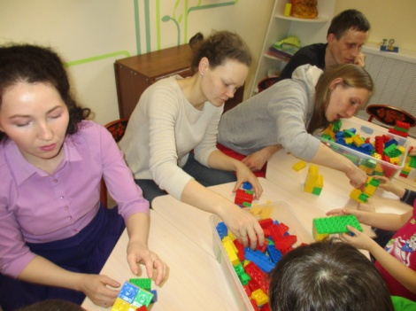
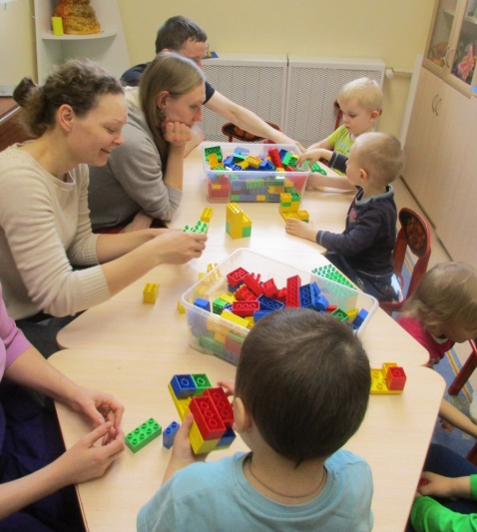
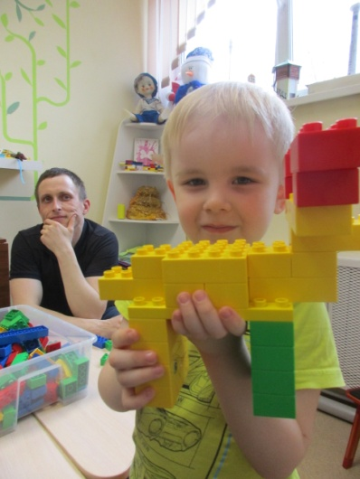

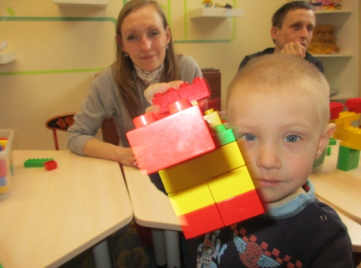

А в подготовительной группе состоялась встреча родителей со своими детьми на занятии по лего конструированию. Сначала на пластинах при помощи кирпичиков, ребята продемонстрировали знание состава числа, звукового анализа слов, ориентирование на плоскости и умение составлять симметричные узоры. А дальше мы отправились в гипермаркет, в котором работало 3 отдела – фруктовый, овощной и мебельный (присутствующие разделились на команды поставщиков и наполняли магазин товаром). Это задание показало уровень умений классифицировать, развития творческого воображения (в том числе у родителей). Все трудились увлеченно и с удовольствием.
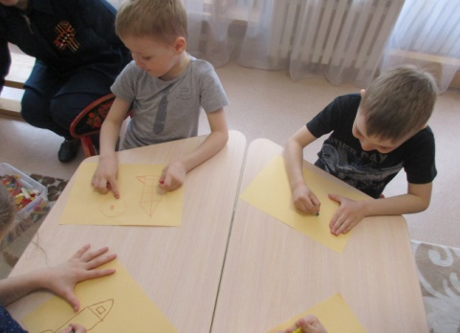
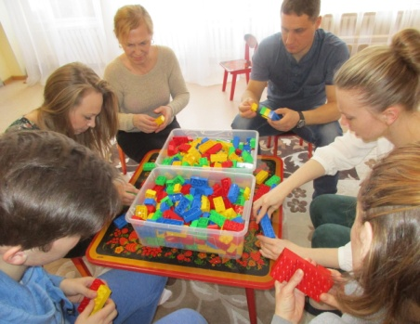

Потом ребята показали родителям, как можно программировать Bee-bot ов, сложнее всего было договориться между собой.
И последнее задание состоялов том, что дети в роли конструкторов, создают чертеж ракеты, а родители в роли строителей собирают всместе с ребенком косимческий аппарат. И вот уж раз на чертеже – иллюминаторы, так сделайте их, если дверь для входа космонавтов – пожалуйста. На космодроме стояло 8 готовых к полету ракет. Все хотели отправиться в космос немедленно, но вначале нужно было подкрепиться….
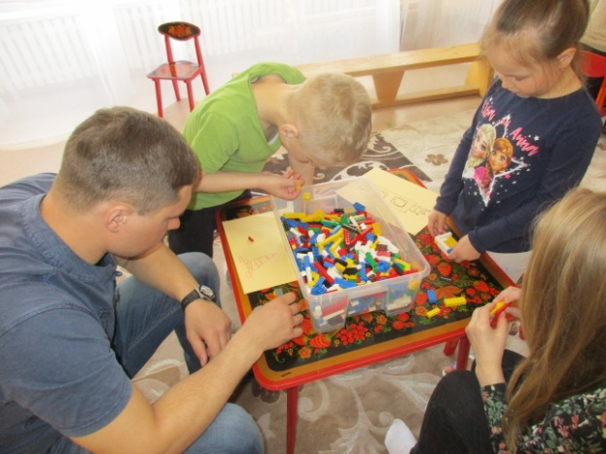
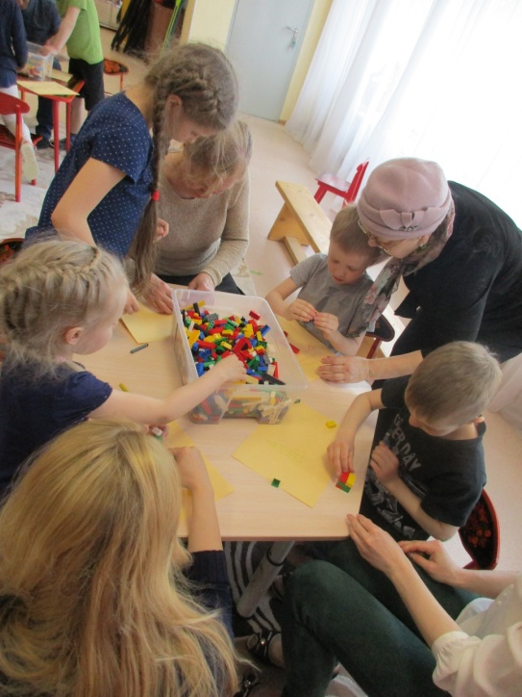

Вот так используем образовательный потенциал семьи!

